**Модуль 1. Работа с картой**

На вершинах заданного полигона выполнить следующее:

1. Определить географические координаты точек А, В и С

2. Определить прямоугольные координаты точек А, В и С

3. Найти высотные отметки точек А, В и С

4. Построить продольный профиль одну из трех сторон полигона

5. Решить обратную геодезическую задачу. Найти дирекционный угол *αАВ* и расстояние *lАВ*.

6. На шкале линейного и поперечного масштаба отложить длину отрезка *lАВ* в масштабе карты (М 1:10 000)

7. Решить прямую геодезическую задачу. Найти координаты С.

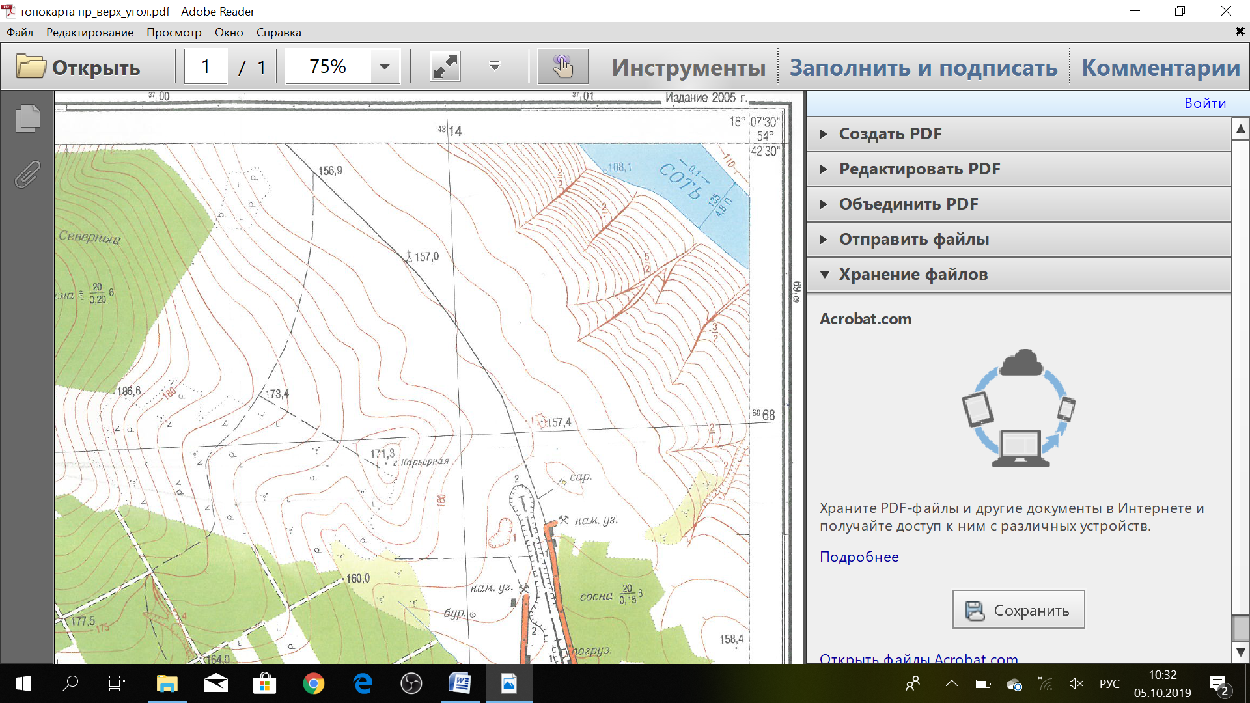

**В**

**А**

**С**